金文劄記四則
（首發）

日月

一、說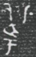
曶簋銘文，張光裕先生曾經發表過，《首陽吉金》上也著錄該銘。其中的“”字，《首陽吉金》未釋，張文當作兩個字處理，上部分未釋，下部分釋為“于”字。我們認為這是不妥的，其實“”上部分的中間，依稀可見有幾個小點。“”上部分可分析為从人、从、从攴省。整個上部分當為攸字。下部分当为“金”字訛變，金字上部一般作，中間部分為一橫，但這一橫經常也作兩斜筆相交接之形。如伯公父簠（《集成》9.4628.1）“”上部作“”，己侯鐘（《集成》1.14）“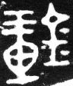”字所从“金”旁上部作“”，如果把“”、“”左下斜筆向右出頭，就和“”所从“金”旁上部“”相似。“”所从“金”旁的下部作“”，只不過是豎筆穿過底部橫畫而已。如伯公父簠（《集成》9.4628.1）“”，伯公父勺（《集成》16.9935），皆是豎筆穿過底部橫劃之例，金文中寶字所从之玉的豎筆穿透上下橫劃亦多見，可資比較。師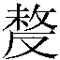簋（《集成》8．4325.1）“金”又訛作“（令）”，如果把“”下部的“”的兩橫筆右邊寫得相連，那麼它也會變得有些像“卩”形。
如上分析，則“”當是从攸从金的鋚，把它和康鼎“（鋚）”（《集成》，5.2786）相比較，更可證“”應該為“鋚”字。金文中“鋚”、“勒”連用習見。但也有“鋚”、“勒”各自分說的例子，如班簋（《集成》8.4341）“鈴勒”，師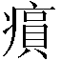簋蓋（《集成》8.4283-4284）、麥方尊（《集成》11.6015）“金勒”，多友鼎（《集成》5.2835）、曾伯陭壺（《集成》15.9712）“鐈鋚”。則曶簋銘文只言“鋚”，而不言“勒”也是可以理解的。
曶簋“鋚”下的“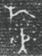”字，據現有的金文材料看，已經出現了好幾次，但已有的釋法就字形而言，皆不可信，應存疑待考。但“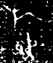”無疑是一種旂的名稱。南宮柳鼎（《集成》5.2805）言“赤巿幽黃鋚勒”，盠方尊（《集成》11.6013）言“赤巿幽亢鋚勒”、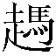鼎（《集成》5.2815）、㝨鼎（《集成》5.2819）、頌鼎（《集成》5.2827）皆言“赤巿朱黃鑾旂鋚勒”，比較曶簋““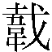巿冋黃”，這也能從文例上旁證我們釋“”為“鋚”是可取的。

二、衛簋“”
衛簋“”字，摹本或作“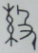”，或作“”，仔細辨認，可知兩個摹本對該字的摹寫是大致是可信的。以下立論皆以後一個摹本字形代之。衛簋“”字，朱鳳瀚先生釋為“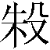（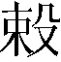）”，二式㺇簋“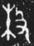”字，朱先生也釋為“（）”，吳鎮烽先生、李學勤先生釋㺇簋“”字為“（朱）”。吳、李兩先生之說可從。朱鳳瀚先生關於衛簋“”字、㺇簋“”字的釋法皆不可從。㺇盤和㺇盉“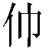（佩）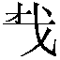巿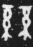（絲）亢”、衛簋“（佩）巿亢”，二式㺇簋“（佩）巿亢”，三者義各有當。雖然束與朱語音相近，但與（朱）形體相差甚遠，兩者不會是同一個字，也不會是字。金文中“束”字作“”（盂卣，《集成》10.5399）、“”（不其簋，《集成》８.4328）、“”（大簋蓋，《集成》8.4299）、“”（五年召伯虎簋，《集成》8.4292）“”（㒼簋，《集成》8.4195.1）。這些束字中豎皆穿透圈形。與“”所从明顯不類。這些均可證“”左邊所从並非“束”，所以我們不能把它釋為“”，也就不能把它和二式㺇簋“（）”相聯繫起來。古文中素、索兩字形音皆近,應為一字之分化。金文跟素、索有關的字形有：
索：
A1（輔師簋，《集成》8.4286）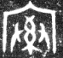索諆爵《集成》14.9091）
A2（師克盨，《集成》9.4467.1）
𦅫：
B1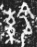（師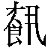鼎，《集成》5.2830）
B2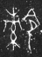（秦公镈，《集成》269）（㝬簋，《集成》8.4317）（秦公镈，《集成》269）（師克盨，《集成》9.4467.2）
A2、B2分別是在A1、B1的基礎上增加了飾筆“”，其例如同伊簋（《集成》8.4287）“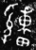”字，毛公鼎（《集成》5.2841）作“”。這種“”式飾筆，劉釗先生曾舉出多例，讀者可以參看。把“”和上述字形相比較，可知“”的左邊是未加“”式飾筆的“素”字，則“”當釋為“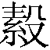（素）。衛簋“（佩）巿亢”，即“（佩）巿（素）亢”，輔師簋（《集成》8.4286）“巿索（素）黃”，正可與之類比，師克盨（《集成》9.4467.1）“索（素）戉（鉞）”之“索（素）”亦是表顏色之詞。如上所述，則釋“”為“（素）”從形體上和用例上都是可行的。

三、說“者㚸”器
者姒方尊（《集成》11.5935、11.5936）等器之“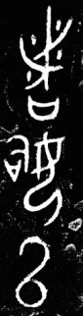”，周法高先生認為者下面的字是一個字，即姒字，以旁分開寫。《殷周金文集成釋文》釋為“者㚸以”，《殷周金文集成引得》釋為“者（諸）㚸以”，兩者釋字相同，皆當作三個字處理。羅端先生認為這個“以”是表達一個跟祭祀有關而意義目前尚不能確定的祭祀動詞，陳英傑先生認為這個“以”表示致送義。
我們認為周法高先生的說法是有道理的，可惜《殷周金文集成釋文》、《殷周金文集成引得》等書均未採用其說。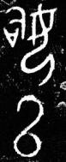應該釋為一字，即“㚸（姒）”字。司和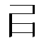（以）都是聲符。“以”、“司”古音相近，余永梁先生的《殷虛文字考》釋“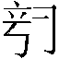”為“辝”（台从“口”、“”聲），裘錫圭先生指出“”字有从“以”聲的異體，即出組卜辭中之“龏”亦作“龏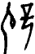”（《殷墟卜辭後編》2087），晚殷銅器㚸鼎（《集成》2425）、㚸爵”（《集成》9098）“㚸”分別作“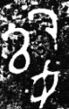”、“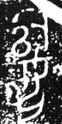”，兼从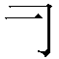（司）、（以）二聲。作為二聲字的“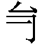”在戰國文字中作為偏旁亦多次出現。這是“以”、“司”音近之證。司母康方鼎（《集成》1906），銘文作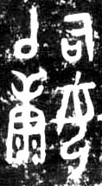，《集成》“説明”的“備注”指出，銘文“或可釋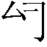母康及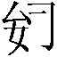康”。裘錫圭先生認為後一說是對的，如果更精確些，此銘應當釋為“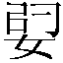嫝”，“女”旁兩用。這是“以”旁和“司”、“女”分開寫之例，的“以”旁也分開寫與其同例。者姒爵（《集成》14.9090）、者姒罍（《集成》15.9818、15.9819）、者姒匜（《金文總集》9.6815）的銘文與者姒方尊相同。另《集成》15.9294.1和《集成》15.9294.2之“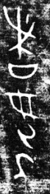”，《殷周金文集成釋文》釋為“者女以”，《殷周金文集成引得》釋為“者（諸）女（母）以”。其實把《集成》15.9294和者姒罍、者姒方尊等相比較，可知應是同人之器，《集成》15.9294除省去“司”旁，其餘的銘文和者姒罍、者姒方尊等器全同。其實正是因為“”从（司）、（以）二聲，所以它才能在《集成》15.9294省去其中的一個聲符“司”，保留另一個聲符“以”而寫作“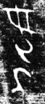”。其實還有更為直接的證據，《集成》15.9295.1和《集成》15.9295.2乃一蓋一器，其中一個作“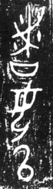”，一個作“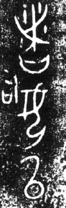”，由此可知“以”確實是可作為“㚸”的聲符來用的，所以它才能保留一個聲符“以”而省去另一個聲符“司”。《集成》15.9295的一蓋一器中，一個省司，一個不省，正能說明把《集成》15.9294“”釋為“者女以”或“者（諸）女（母）以”的說法是不對的，“”也應該釋為“者㚸”。如果“者㚸”器中的以字僅僅是作為“㚸”的聲符來用的話，那麼“者㚸”器和舊所謂的“者女”器的銘文都應該釋為“亞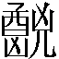，者㚸大子尊彝。”在早期銘文中，作器動詞和器名往往可以省略。所以“者㚸”器可能有兩種理解，者㚸是作器者，大子是作器對象。另一種理解是者㚸和大子是並列關係，他們同是作器者或作器對象。裘先生指出“商代王之配偶中，其尊者當可稱“姒”，卜辭中之“㚸”可能多為此種人。但其他貴族配偶之尊者應亦可稱“姒”。甚至不能完全排斥卜辭中的某些“㚸”，係稱呼王或其他貴族之姊的可能。”所以我們認為商代“者㚸”器中的“者㚸”可能是大子的母親或配偶，更傾向者㚸和大子是並列關係，他們應同是作器者或作器對象。在早期金文中，記錄兩個以上的作器對象也是有的，如《集成》10.5172.2“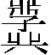，父癸母”、《集成》10.5146.2“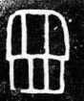，祖己父辛”，《集成》4.2019“，兄戊父癸”，也是族名＋兩個作器對象的格式，正可與“亞，者㚸大子尊彝”類比，只是前者省去器名而已。
綜上所述，“者㚸”器中的“以”字毫無疑問是有充當“㚸”字聲符的作用，舊所謂的那幾件“者女”或“者母”器的稱呼是不對的，它們也應當稱為“者㚸”器，只不過是所謂的“者女”中“㚸”字省去其中的一個聲符“司”，保留另一個聲符“以”而已。

四、說“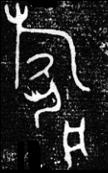”
伯鼎（《集成》4.2404）之“”字，四版《金文編》收入附錄293號，並且誤摹作“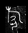”，《殷周金文集成引得》釋為“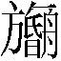”，且作為一個單獨的字頭，該字頭也僅收此銘，《殷周金文集成釋文》也釋為“”。其實這是有問題的，“”應該分析為从“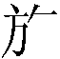”从“”从所謂的“舟”，而“”應當分析為欠首丮身。“”作為表意偏旁，常常可以和“丮”旁相通用如“其”字，剌鼎（《集成》5.2776）作“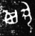”，叔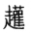父卣（《集成》10.5428）作“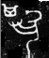”。在古文字中，舟與“盤”的象形初文，舟與凡，舟與戶，舟與肉，舟與皿等形之間因形近經常會相訛。早期古文字的“俞”不从舟，商代金文中的“俞”作“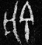”（《集成》5990）、“”（《集成》2364），西周金文作“”（《集成》5222）、“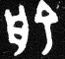”（《集成》4276），“俞”字左邊所謂的“舟”是“盤”之訛，般本从“盤”的象形初文，後來亦訛為舟亦與此同例。皿訛成舟的例子如“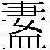（齍）”，季許鼎又作“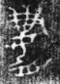”（《集成》4.2340），鄧伯吉射盤（《集成》16.10121）“盥”作“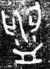”，其底部和“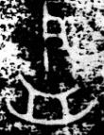”（《集成》1857）所从之“舟”近似，“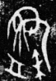”（《集成》12.6428）左下所从也應該是“皿”的訛變。殷代金文中習見的所謂“尹舟”，常常是“尹”在上，而“舟”橫置在下。如前舉的“”，但也有“舟”形變成豎置的“舟”反而居于“尹”之者，如《集成》14.8967“”，金文中“受”字所从之“舟”或橫置或豎置，這表明“舟”旁是很容易由橫置變成豎置的。根據“皿”旁或“盤”字初文很容易訛變成“舟”，而橫置的“舟”又容易變成豎置的“舟”。所以我們認為“”所从之“舟”也可能是“皿”或“盤”的象形初文的訛變。“皿”旁或“盤”的象形初文本應橫置在“”的下部，卻訛變成豎置的舟且又發生位移。部件發生位移的例子在其它字中也是常有的，如格伯簋（《集成4262-4265）履字作“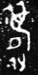”、“”，其所从之“止（趾）”形的位置出現了移動；又如龏姒觚（《集成》12.7311）之“”，所从之“口”也出現很大的位置改變。綜上所述，“”應當分析為从“”从“（作為表意偏旁，與“丮”經常可換作）”从“皿”或“盤”的象形初文，這也就是金文中數見的舊所謂的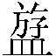或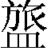。在金文中，舊所謂的或主要是作為族氏名，比“”更圖像化，作“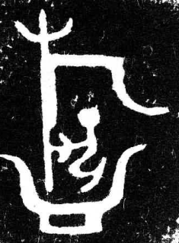”（《集成》3.1174）、“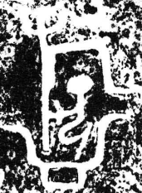”（《集成》3.1344）、“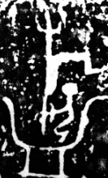”（《集成》4.1996）、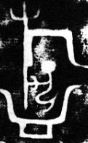（《集成》4.2368）、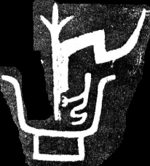（《集成》10.5265）。劉釗先生認為金文中“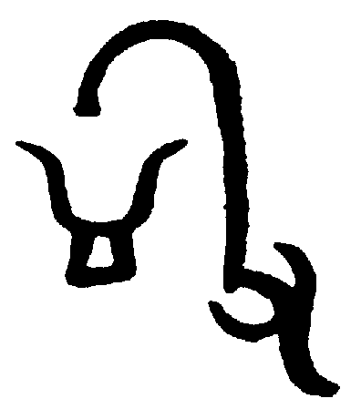”也有可能是“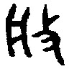（般）”字異體。我們認為“”應即“”字，情形正與之相類。
如上所言，把隸定為“”是不對的，他應該和“”歸併在“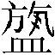”字頭下。

本文收稿日期為2009年4月18日
本文發佈日期為2009年4月18日

張光裕：《新見曶簋銘文對金文研究的意義》，《文物》2000年第6期。下文引張先生說皆出自此文，不再注明出處。
首陽齋、上海博物館、香港中文大學文物館編：《首陽吉金—胡盈瑩、范季融中國古代青銅器》第98頁：上海古籍出版社，2008年10月。
《說文》分析攸字从水省，已經有多位學者指出所謂的水實即“”之訛，各家之說參蘇建洲：《利用〈上博竹書〉字形考釋金文二則》，簡帛網，2007年11月3日。http://www.bsm.org.cn/show_article.php?id=743
參容庚編著張振林馬國權摹補：《金文編》第516-525頁，中華書局，2004年7月。
康鼎“（鋚）”和曶簋“（鋚）”所从攸的攴形的上端訛變得近似人形，可能是受左邊人形類化所致。也許還有一點變形聲化的因素。攴形的上端訛變得近似人形後，和左邊的人形組合也許可看作“北”，則“”的上部或可以分析為从北从。北，幫母職部，鋚，定母幽部。舌唇音之間不乏諧聲或通假之例，如凌从冰聲，金文中鮑或从陶聲。職部乃之部入聲，之、幽兩部音近。
但鐈鋚由多友鼎看，應是金屬名，與器物無關，如是，則“鋚”單用還缺乏詞例。參李學勤：《論多友鼎的時代及意義》，《新出青銅器研究》第129頁，文物出版社，1990年6月。
《首陽吉金》亦缺釋。張文發表的拓片作“”，張先生認為該字从“㫃”，似為地名之屬。張先生因為釋“（鋚）”形的下部為“于”，所以誤認為其後的“”似為地名之屬。我們既已經釋出“鋚”字，又可根據曶簋賞賜物的順序，“鋚”前乃“巿冋黃”，屬於“賜服”之類。則“”應該和“鋚”一樣屬“賜輿”之類，又因其从“㫃”，可能是指車上的某種旂。輔師簋（《集成》8.4286）有“”字，第一次賞賜先是“巿索（素）黃”，然後是“鑾”，其賞賜物的類屬和順序與曶簋是相同的。而且“”所从“㫃”下還依稀可見“目”形，字形亦與“”相近，根據詞例和字形我們可以肯定它們是一個字。㺇盤和㺇盉銘文先言賜㺇“（佩）巿絲亢”，後言“金車金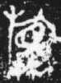（㺇盉作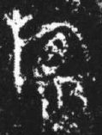）”新出衛鼎與㺇器銘文內容大體相同。朱鳳瀚先生認為“㺇”與“衛”乃兄弟關係（朱鳳瀚：《衛簋和伯㺇諸器》，《南開學報》（哲學社會科學版），2008年第6期。）衛簋言衛所賜之物，先言“（佩）巿亢”，然後言“金車金”。吳鎮烽先生認為㺇器之“”，从㫃鹿聲，即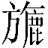字，見於《集韻》，同旚。（吳鎮烽：《㺇器銘文考釋》，《考古與文物》2006年第6期。）李學勤先生認為“”以爾為聲，讀為“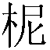”，“金”見《易·姤》，置車輪下止動之物。（李學勤：《伯㺇青銅器與西周典祀》，《古文字與古代史》第一輯第179頁-190頁，中央研究院歷史語言研究所，2007年9月。）朱鳳瀚先生認為衛簋“”从㫃从燕得聲，或即“㫃”之形聲字。（朱鳳瀚：《衛簋和伯㺇諸器》，《南開學報》（哲學社會科學版），2008年第6期。）輔師簋（《集成》8.4286）有“”字，《殷周金文集成引得》認為是从“㫃”从“目”从“又”，《殷周金文集成釋文》釋為𣄣字。對比一下它們的字形和文例，可以肯定曶簋“”、輔師簋“”、㺇器“”、衛鼎“”，應該是同一個字。綜合以上幾個字形看，以上諸說兼不可從。或認為此字與甲骨文“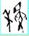”有關，存疑待考。
順便說說㺇器和衛簋字，㺇器的字，吳鎮烽先生隸定作光，後面加了問號，（吳鎮烽：《㺇器銘文考釋》，《考古與文物》2006年第6期。）李學勤先生釋作光，讀為皇。（（李學勤：《伯㺇青銅器與西周典祀》，《古文字與古代史》第一輯第179頁-190頁，中央研究院歷史語言研究所，2007年。）衛簋“”，朱鳳瀚先生釋作光。（朱鳳瀚：《衛簋和伯㺇諸器》，《南開學報》（哲學社會科學版），2008年第6期。）和金文中常見的光相比，只是少了上部的火形左右兩點，這種變化在“光”字的異體上也有體現。如“（光）”（乙卯尊，《集成》11.6000），比較“（光）”（宰甫卣，《集成》10.5395），也是省去上面火形左右兩點。可證吳先生、李先生和朱先生釋作光可從。但吳、朱兩位先生皆以本字讀之，似有可商，㺇器的字，應從李先生讀光為皇。同樣衛簋“”也應該讀為“皇”。光，見母陽部，中古屬合口一等；皇，匣母陽部，中古屬合口一等。見母和匣母關係非常密切，如古文字中从得聲的字往往可以讀為从完得聲的字。（參李家浩：《信陽楚簡“澮”字及从“”之字》，《著名中年語言學家自選集·李家浩卷》第194-211頁，安徽教育出版社，2002年12月。）典籍中黃字聲系既與光字聲系通，又與皇字聲系通，（參高亨、董治安：《古字通假會典》第285-287頁，齊魯書社，1997年7月。）說明光、皇音近可通。金文又見皇尹（史獸鼎，《集成》5.2778）、（聞尊，張光裕、黃德寬主編：《古文字學論稿》，第10頁，安徽大學出版社，2008年4月。），天尹（公臣簋，《集成》8.4184），皇天尹（作冊大方鼎，《集成》5.2759）。皇是一種美稱，㺇器和衛簋中的光尹也應讀為皇尹。二式㺇簋、㺇盤“光（皇）尹”，㺇盉作“光（皇）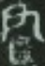（君）”，其例如同公臣簋天尹（《集成》4186)又作天君（《集成》4186)，番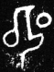伯者君“君”（《集成》10268）又作“尹”（《集成》10269）。
此為劉源先生所摹，見先秦史網站，2009年1月15日，http://www.xianqin.org/blog/archives/890.html該字摹得稍微有些失真。
此為網友漁父所摹，見先秦史網站，2009年2月23日，http://www.xianqin.org/blog/archives/1243.html。
朱鳳瀚：《衛簋和伯㺇諸器》，《南開學報》（哲學社會科學版），2008年第6期。
吳鎮烽：《㺇器銘文考釋》，《考古與文物》2006年第6期。李學勤：《伯㺇青銅器與西周典祀》，《古文字與古代史》第一輯第179頁-190頁，中央研究院歷史語言研究所，2007年。
參看施謝捷先生：《釋“索”》，《古文字研究》第20輯，第201-211頁，中華書局，2000年3月。
金文中从素之字亦多見，如牆盤中還有“”、“”，因與本文論證關係不大，故均未引用。
劉釗：《古文字構形學》第26頁，福建人民出版社，2006年1月。
周法高：《諸女彝考釋》，《金文零釋》第95頁，台灣商務印書館等，1993年。該文提及多家看法，讀者可以參看。本文寫成後方知周法高先生已有此說。本文雖然也認為姒字以旁分開寫，但論證及相關觀點與其不同，故存此則小劄記作為周說之補充。
羅端：《從甲骨、金文看“以”字語法化的過程》，《中國語文》2009年第1期。
陳英傑：《西周金文作器用途銘辭研究》，首都師範大學博士後研究工作報告，（指導教師：黃天樹）2007年。陳文提及多家關於“者姒”器的看法，讀者可以參看。
參裘錫圭先生《說“㚸”》一文的提綱,《第二屆古文字與古代史國際學術研討會》論文集，下文引裘先生說皆出自此文，不再注明出處。
《集成》3.917有者女甗，《殷周金文集成釋文》指出《集成》3.917者女甗與《集成》15.9294重出，據《陶齋》器形應為兕觚，作甗誤。
或說“者㚸”器中的以字也有可能是兩用的，屬於那種不加重文號的情況。即它既可能作為“㚸”的聲符，也作為單獨的“以”字來用。如果它確實也能作為單獨的“以”字來用，則“者㚸”器的銘文除去族氏之外還得釋為“者㚸以大子尊彝”，與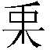父庚觚（《集成》7281-7282）“以父庚宗尊”同例。就算“者㚸”器中的“以”字能作為單獨的以字用，但它在銘文中能作“㚸”的聲符則是可以肯定的。
參陳劍先生：《釋西周金文的“竷（贛）”字》，《北京大學古文獻研究所集刊》（-），北京燕山出版社，1999年12月。又載氏著《甲骨金文考釋論集》第8頁-19頁，綫裝書局，2007年4月。
參方稚松先生：《殷墟甲骨文五種記事刻辭研究》，首都師範大學博士學位論文，（指導教師：黃天樹教授），2007年6月。關於這部份內容，方先生又以《談談甲骨文記事刻辭中“示”字的含義》發表在復旦大學出土文獻與古文字研究中心網站，http://www.gwz.fudan.edu.cn/SrcShow.asp?Src_ID=315。又收入《復旦大學出土文獻與古文字研究中心集刊》第2輯第77-94頁，2008年8月。
此字舊多誤釋，參裘錫圭先生：《西周銅器銘文中的“履”》，《古文字論集》第364－３７0頁，中華書局，1992年8月。
劉釗：《古文字構形學》第78頁，福建人民出版社，2006年1月。
此字上部舊釋斿或旅，這是有問題的。陳劍先生認為是“爯旂”之“爯”的表意字。參氏著《殷墟卜辭的分期分類對甲骨文字考釋的重要性》，北京大學中文系博士學位論文（指導教師：裘錫圭），2001年。收入氏著《甲骨金文考釋論集》第317頁-457頁，綫裝書局，2007年4月。

